Реферат на тему:

Малокаліберна гвинтівка

Малокаліберна гвинтівка Тульського збройового заводу ТОЗ-8М, калібру 5,6 мм, з відкритим секторним прицілом, є безвідмовною і надійною в експлуатації, має високу купчастість бою (мал. 53 і табл. 6).
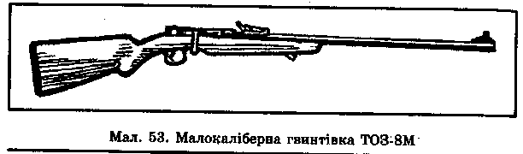
Таблиця

ХАРАКТЕРИСТИКИ ТОЗ-8М
Калібр ствола, мм | 5,6
Довжина гвинтівки, мм | 1113
Довжина ствола, мм | 640
Довжина прицільної лінії, мм | 587
Прицільна дальність, м | 250
Найбільша дальність польоту кулі, м | 1200
Убивча сила, м | 800
Початкова швидкість польоту кулі, м/с | 280
Швидкострільність, пострілів/хв | 10
Число нарізів | 4
Вага, кг | 3,12

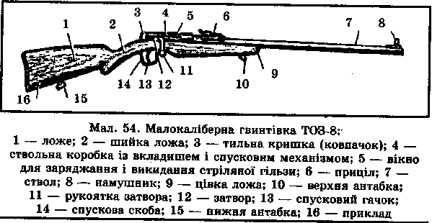

БУДОВА ГВИНТІВКИ
Розглянемо загальну будову гвинтівки (мал. ). Ствол служить для спрямування польоту кулі. Ствольна коробка призначена для розміщення затвора і спускового механізму. Затвор використовують для того, щоб надсилати патрон у патронник, закривати канал ствола, здійснювати постріл, викидати стріляну гільзу. Спусковим механізмом здійснюється спуск курка з бойового зводу. Прицільний пристрій служить для спрямування гвинтівки в ціль і надання їй потрібного кута прицілювання. Тильна кришка захищає очі стрільця від опіку в разі прориву газу під час стрільби. Ложе з'єднує усі частини гвинтівки, служить для зручності при стрільбі; має приклад, шийку, цівку.

БУДОВА ПАТРОНІВ
Для стрільби з малокаліберної гвинтівки використовуються так звані унітарні патрони. В них усі необхідні для стрільби елементи об'єднані в єдине ціле. Унітарний патрон складається з: кулі для безпосереднього ураження цілі; порохового заряду, що є джерелом енергії, необхідної для випускання кулі зі ствола із визначеною швидкістю; калсуля-залальника для запалення пороху; гільзи, що є корпусом і об'єднує всі елементи патрона (мал. 55 і 56).
Патрони повинні задовольняти такі основні вимоги: 1) забезпечувати надійну стрільбу зброї в найрізноманітніших кліматичних умовах; 2) не втрачати своїх
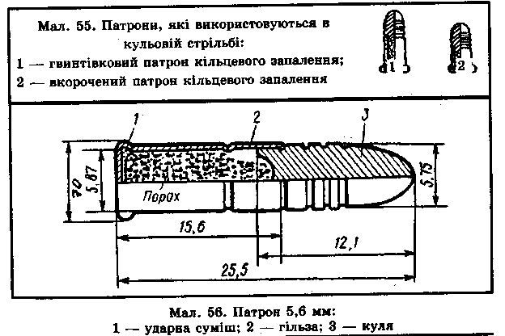
властивостей під час тривалого зберігання; 3) бути безпечними для людини, яка ними стріляє, а також при зберіганні і транспортуванні.

РОЗБИРАННЯ І СКЛАДАННЯ ГВИНТІВКИ
Неповне розбирання малокаліберної гвинтівки виконується так:
1. Відокремити тильну кришку (ковпачок). Покласти гвинтівку на ствол прицілом догори. Тримати лівою рукою за шийку ложа і, натискуючи на спусковий гачок вказівним пальцем лівої руки, правою рукою взяти рукоятку затвора і повернути її вліво вгору до упору, відвести затвор назад і, трохи вдаряючи ним по тильній кришці (ковпачку), зсунути її (його) з місця і відокремити від ствольної коробки.
2. Вийняти затвор. Продовжуючи натискати вказівним пальцем лівої руки на спусковий гачок, правою, рукою вийняти затвор із ствольної коробки.
Складання малокаліберної гвинтівки виконують у зворотній послідовності.
Потрібно знати, які затримки можуть виникати під час стрільби з малокаліберної гвинтівки, і вміти усувати їх (табл. ).

Таблиця

ЗАТРИМКИ, ЩО ВИНИКАЮТЬ ПРИ СТРІЛЬБІ
З МАЛОКАЛІБЕРНОЇ ГВИНТІВКИ, І СПОСОБИ ЇХ УСУНЕННЯ
Вид затримки | Встановлення причини | Причина | Спосіб усунення
Осічка | Відкрити затвор, вийняти патрон й оглянути його: | Нерівномірний розподіл ударної суміші всередині закраїни гільзи: | Провернути патрон і ним же перезарядити гвинтівку
 | 1. На закраїні гільзи є чіткий слід від удару бойка | 1. Велика кількість мастила, забруднення затвора | Перезарядити гвинтівку, зробити постріл; при повторенні осічки розібрати гвинтівку і прочистити затвор
 | 2. На закраїні гільзи слабкий слід від удару бойка | 2. Ослаблення або поломка бойової пружини
 | 3. Чіткіший слід від удару бойка ближче до центра або відсутність сліду | Несправність ударника | Замінити пружину, замінити ударник
Невики-дання гільзи | При відведенні затвора назад гільза залишилась у стволі | 1. Накопичення бруду в пазах ствольної коробки і затвора | Почистити пази
 |  | 2. Спрацювання або поломка гачка викидача і його пружини | Замінити викидач і його пружину, гільзу виштовхнути шомполом
Розривання гільзи і прорив газів | Вкласти гільзу в патронник, закрити затвор і похитати у горизонтальному напрямі. При нещільному закриванні затвор буде переміщатися вперед-назад | Нещільне закривання каналу ствола внаслідок спрацювання задньої частини основи рукоятки затвора або стінки колінчастого вирізу ствольної коробки | Здати гвинтівку до збройової майстерні
Самовільний  постріл |  | Ослаблення натягу гвинта спускової пружини, внаслідок чого спуск зривається з шомпола | Гвинт спускової пружини закрутити до упору; якщо ж гвинт не закручується і спуск лишається слабким, то гвинтівку здати до збройової майстерні

